PREFEITURA MUNICIPAL DE RIBEIRÃO CORRENTE DEPARTAMENTO DE EDUCAÇÃO
“ESCOLA MUNICIPAL FARID SALOMÃO”

ATIVIDADES DOMICILIARES
DISTANCIAMENTO SOCIAL – COVID 19
EDUCAÇÃO FÍSICA
MÊS DE SETEMBRO
PROFESSOR: MÁRCIO

- Brincadeiras para se realizar em casa

- Antes de realizar a atividade, faça alongamentos e corridas circulares;
- Divirtam-se bastante.

Pular Corda

Material: corda

Participantes: 1 ou 3

Peça para dois adultos baterem a corda para você pular ou com uma corda menor pule individualmente.

No momento de pular a corda pule no ritmo da música:

Suco gelado

Cabelo arrepiado

Qual é a letra

Do seu namorado?

A – B – C – D – E – F – G – H – I – J – K – L – M – N – O – P – Q – R – S – T – U – V – W – X – Y -

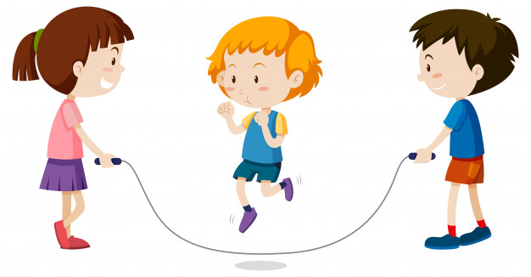

Pular Elástico
Número de participantes: 3
Espaço: quintal de sua casa ou garagem
Formação: implemento um elástico, em forma de uma grande liga. Duas crianças entram no elástico e o conservam estirado, na altura dos tornozelos, pernas afastadas (elásticos em linhas paralelas).
Uma criança pula sobre o elástico distendido, realizando uma série de provas.
Prova I - pular no lado 1, ficando com um pé dentro do paralelo e o outro fora: b) pular no lado 2, ficando com um pé dentro e o outro fora.
Prova II - pular, pisando um pé sobre o elástico (lado 1) e o outro fora (lado 20; b) pular, pisando um pé sobre o elástico (lado 2) e o outro pé fora (lado 1).
Prova III - “Triângulo”- o jogador que é o pulador toma lugar num dos lados, segurando o elástico com as duas pernas: pula, deixando só uma perna prendendo o elástico com as duas pernas: b) repete o mesmo movimento com o outro pé.
Prova IV - “Dois triângulos”- pular, levando o elástico do lado 2 para frente (lado 1) com um pé, trazendo no calcanhar do outro pé o elástico do lado 1 para o 2.
Prova V - “Xis” - a partir do lado 1, pular, colocando um ponto inicial: b) a partir do lado 1, pular, com os dois pés juntos de cada lado do “Xis” e saltar fora para o lado. 2: repetir o mesmo tipo de pulo, voltando ao lado 1.
Conforme acerto entre o grupo lúdico, a colocação do elástico pode subir até a barriga da perna.

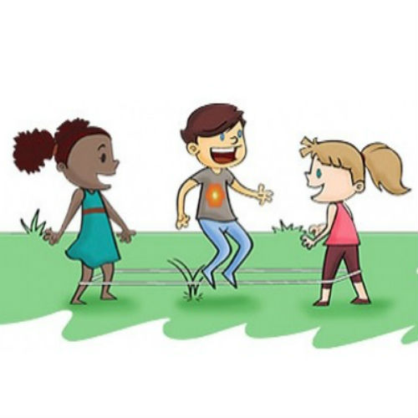

PEGA-PEGA CONGELA

Jogadores: 2 ou mais crianças da mesma casa, porém um adulto ou criança mais velha pode participar e ajudar a supervisionar/regular a atividade.

Local: Onde se possa correr. Jeito de brincar Os participantes quando são pegos, ficam “congelados” até que outro participante que não seja o pegador, os salve dizendo “descongela”.

